Affichage des présences – Période 3 – Janvier/Février Programmation
Période 1  Sept/Oct  Période 2  Nov/Déc  Période 3 | Prérequis :  OBJECTIFS « vivre ensemble »  *se reconnaître sur une photographie, *marquer sa présence à l’arrivée en classe  *se construire en tant qu’individu membre du groupe classe  *affichage fonctionnel : savoir qui est là/pas là (absent)  OBJECTIFS « découvrir l’écrit »  *connaissance des symboles : manger à la cantine/à la maison ; Sieste au dortoir/à la maison  *affichage fonctionnel : savoir qui mange à la cantine (appel/lecture par les élèves), structurer le temps journée (savoir si on revient ou pas à l’école l’après midi)… Lecture des affichages (photo+prénom)  *distinguer la photo et l’écrit (son prénom)  *familiarisation avec les étiquettes de présence au format grand prénom (initiale en rouge) + petite photo : fabriquée avec les élèves – Travail sur les prénoms en période 2 en // du calendrier de l’avent, marquer sa présence photo cachée par post-it , reconnaissance parmi 3 puis 5 dont l’initiale est différente ; puis scotchée au dos pour ceux qui savent reconnaître leur prénom parmi tous.  OBJECTIFS « Construire les premiers outils pour structurer sa pensée »
P3 semaine 1 | Objectif 1 : placer son étiquette dans une case. (1 case, 1 étiquette) du tableau qui correspond à sa situation du jour (cantine ou pas ; sieste école/ou pas)  Objectif 2 : Observer les affichages : ESTIMER : beaucoup/pas beaucoup  Cartacopains/chiffres cachés
P3 semaine 2 | Objectif 1 : placer son étiquette dans la case suivante (marquer sa présence dans l’ordre d’arrivée : de haut en bas). (1 case, 1 étiquette) du tableau qui correspond à sa situation du jour (cantine ou pas ; sieste école/ou pas)  Objectif 2 : Observer les affichages :dire qui est arrivé AVANT / APRES  Cartacopains/ chiffres cachés
P3 semaine 3 | Objectif 1 : placer son étiquette dans la case suivante (suite) : marquer sa présence dans l’ordre d’arrivée : de haut en ba). (1 case, 1 étiquette) du tableau qui correspond à sa situation du jour (cantine ou pas ; sieste école/ou pas)  Objectif 2 : Lire/ Appeler les élèves qui mangent à la cantine dans l’ordre de la liste.  Objectif 3 : Observer les différents affichages, les comparer : dire s’il y a PLUS/MOINS d’élèves qui mangent à la maison et qui reviennent dormir/ou pas  Cartacopains/ chiffres cachés
P3 semaine 4 | Objectif 1 : Découvrir la colonne des cartacopains. Mettre en lien la représentation et le nombre d’étiquettes (verbaliser : 2 c’est 1 et encore 1, 3 c’est 1 et encore 1 et encore 1… en référence à l’album « Boris - j’ai 1 ans+ 1 an + 1 an+ 1 an »  Objectif 2 : Lors de l’appel demander aux élèves de se ranger par deux et observer que les cartacopains nous montraient si oui ou non un copain serait tout seul (implicite notion nombres pairs et impairs) chiffres cachés
P3 semaine 5 | Au moment du pointage de la cantine par Françoise, lui donner l’affichage, Elle nous dit aujourd’hui il y en a X -> introduction de la colonne des chiffres.  Objectif : Dire qui est arrivé le PREMIER/DERNIER
P3 semaine 6 | Objectif : Dire qui est arrivé le PREMIER/le DEUXIEME Cartacopains/ chiffres apparents
P3 semaine 7 | Objectif : Dire qui est arrivé le PREMIER/le DEUXIEME/le TROISIEME Cartacopains/ chiffres apparents

Affichage des présences – Période 3 – Janvier/Février TPS/PS Classe d’Elodie Laborde et Anne Fernandez
Aujourd’hui … 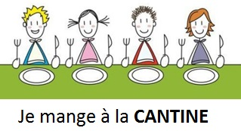 puis 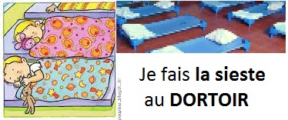 .
1 | 
2 | 
3 | 
4 | 
5 | 
6 | 
7 | 
8 | 
9 | 
10 | 

Affichage des présences – Période 3 – Janvier/Février TPS/PS Classe d’Elodie Laborde et Anne Fernandez

Aujourd’hui … 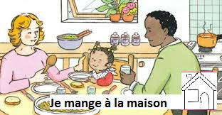 puis .
1 | 
2 | 
3 | 
4 | 
5 | 
6 | 
7 | 
8 | 
9 | 
10 | 

Affichage des présences – Période 3 – Janvier/Février TPS/PS Classe d’Elodie Laborde et Anne Fernandez

Aujourd’hui … puis 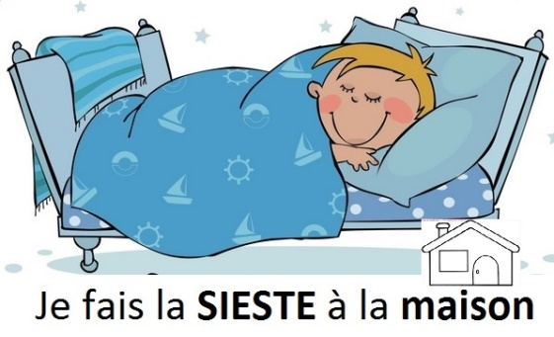 .
1 | 
2 | 
3 | 
4 | 
5 | 
6 | 
7 | 
8 | 
9 | 
10 | 

Affichage des présences – Période 3 – Janvier/Février TPS/PS Classe d’Elodie Laborde et Anne Fernandez

Aujourd’hui… les absents

Aujourd’hui … Les absents .
1 | 
2 | 
3 | 
4 | 
5 | 
6 | 
7 | 
8 | 
9 | 
10 | 

